温馨提示：
此套题为Word版，请按住Ctrl,滑动鼠标滚轴，调节合适的观看比例，答案解析附后。关闭Word文档返回原板块。
课时提升作业 二十三
点到直线的距离 两条平行直线间的距离
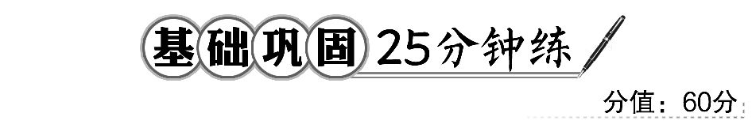
一、选择题(每小题5分,共25分)
1.(2016·潍坊高一检测)点A(-2,1)到直线y=2x-5的距离是 ( )
A.2 B.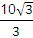 C. D.2
【解析】选D.d=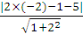=2.
【补偿训练】点(1,-1)到直线x-y+1=0的距离是 ( )
A. B. C. D.
【解析】选C.d=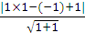=.
2.两条平行线l₁:3x+4y-2=0,l₂:9x+12y-10=0间的距离等于 ( )
A. B. C. D.
【解析】选C.l₁的方程可化为9x+12y-6=0,
由平行线间的距离公式得d=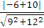=.
【补偿训练】直线y=2x与直线y=2x+5间的距离为 ( )
A. B. C.5 D.
【解析】选B.在y=2x上取点(0,0),其与y=2x+5的距离即为两平行线间的距离,d=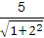=.

3.(2016·临清高一检测)到直线3x-4y-11=0的距离为2的直线方程为 ( )
A.3x-4y-1=0
B.3x-4y-1=0或3x-4y-21=0
C.3x-4y+1=0
D.3x-4y-21=0
【解析】选B.设所求的直线方程为3x-4y+c=0.由题意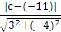=2,解得c=-1或c=-21.故所求直线方程为3x-4y-1=0或3x-4y-21=0.
4.(2016·蚌埠高一检测)过点A(1,2)且与原点距离最大的直线方程是 ( )
A.x+2y-5=0 B.2x+y-4=0
C.x+3y-7=0 D.x+3y-5=0
【解析】选A.所求直线与两点A(1,2),O(0,0)连线垂直时与原点距离最大.k_{OA}=2,故所求直线的斜率为-,方程为y-2=-(x-1),即x+2y-5=0.
5.已知点A(1+t,1+3t)到直线l:y=2x-1的距离为,则点A的坐标为 ( )
A.(0,-2) B.(2,4)
C.(0,-2)或(2,4) D.(1,1)
【解题指南】利用点到直线的距离公式,以及分类讨论思想.
【解析】选C.直线l:y=2x-1可化为2x-y-1=0,依题意得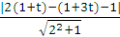=,整理得|t|=1,所以t=1或t=-1.当t=1时,点A的坐标为(2,4);当t=-1时,点A的坐标为(0,-2).
【补偿训练】与直线2x+y+1=0的距离为的直线的方程是 ( )
A.2x+y=0
B.2x+y-2=0
C.2x+y-2=0或2x+y=0
D.2x+y=0或2x+y+2=0
【解析】选D.经验证知直线2x+y=0与2x+y+1=0的距离为,直线2x+y+2=0与2x+y+1=0的距离为,故选D.
二、填空题(每小题5分,共15分)
6.直线2x-y-1=0与直线6x-3y+10=0的距离是________.
【解析】方法一:在直线2x-y-1=0上取点(0,-1),其到6x-3y+10=0的距离d=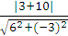=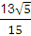.
方法二:直线6x-3y+10=0可化为2x-y+=0,利用两平行线间的距离公式可得d=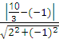=.
答案:
7.点P(m-n,-m)到直线+=1的距离为________.
【解题指南】将直线化为一般式,代入点到直线的距离公式求解.
【解析】将直线化为一般式,得nx+my-mn=0,
由点到直线的距离公式得
d=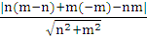=.
答案:
【补偿训练】若点(2,-k)到直线5x+12y+6=0的距离是4,则k的值是______.
【解析】由4=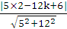,
解得k=-3或k=.
答案:-3或
8.(2016·长沙高一检测)直线3x+my-1=0与4x+3y-n=0的交点为(2,-1),则坐标原点到直线mx+ny=5的距离为________.
【解析】因为直线3x+my-1=0与4x+3y-n=0的交点为(2,-1),
所以m=5,n=5,
所以直线mx+ny=5,即x+y=1,
坐标原点到直线x+y=1的距离d=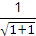=.
答案:
三、解答题(每小题10分,共20分)
9.已知直线3x+2y-3=0和6x+my+1=0互相平行,求这两条平行线间的距离.
【解题指南】先求出直线方程,然后根据两平行线间的距离公式求解.
【解析】因为3x+2y-3=0和6x+my+1=0互相平行,所以3∶2=6∶m,所以m=4.
直线6x+4y+1=0可以化为3x+2y+=0,由两条平行直线间的距离公式可得:
d=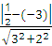==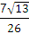.
故两平行线间的距离为.
【补偿训练】求与两平行线l₁:3x+4y-10=0和l₂:3x+4y-12=0距离相等的直线l的方程.
【解析】设P(x,y)是所求直线上任一点,则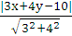=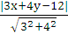,化简得3x+4y-11=0,即为所求直线的方程.
10.已知A(4,-3),B(2,-1)和直线l:4x+3y-2=0,求一点P,使|PA|=|PB|,且点P到l的距离等于2.
【解析】AB的中点坐标为(3,-2),k_{AB}=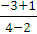=-1,所以线段AB的垂直平分线方程为y+2=x-3,即x-y-5=0,设点P(a,b)在直线x-y-5=0上,故a-b-5=0,又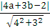=2,解得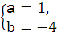或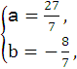故所求的点为P(1,-4)和P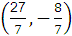.
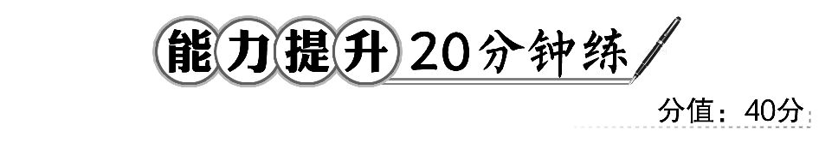
一、选择题(每小题5分,共10分)
1.(2016·襄阳高一检测)已知点P(a,b)是第二象限的点,那么它到直线x-y=0的距离是 ( )
A.(a-b) B.b-a
C.(b-a) D.
【解析】选C.因为P(a,b)是第二象限点,所以a<0,b>0.所以a-b<0.点P到直线x-y=0的距离d=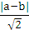=(b-a).
【补偿训练】点P(a,0)到直线3x+4y-6=0的距离大于3,则实数a的取值范围为
( )
A.a>7 B.a<-3
C.a>7或a<-3 D.a>7或-3<a<7
【解析】选C.根据题意,得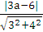>3,解得a>7或a<-3.
2.若动点A(x₁,y₁),B(x₂,y₂)分别在直线l₁:x+y-7=0和l₂:x+y-5=0上移动,则AB的中点M到原点距离的最小值是 ( )
A.3 B.2 C.3 D.4
【解析】选A.由题意,结合图形可知点M必然在直线x+y-6=0上,故M到原点的最小距离为=3.
【方法技巧】巧用“数形结合”解题
“数形结合”是数学的常用思想方法之一.数缺形时少直观,形离数则难入微.借助图形做题形象直观,化难为易是一种好的转化方法.有些题目虽然是代数问题,但通过分析其代数式的几何意义,将代数问题转化为几何问题处理更便捷.
【举一反三】本题中,求|AB|的最小值.
【解析】|AB|的最小值即为两平行线间的距离,即d=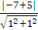=.
二、填空题(每小题5分,共10分)
3.已知两点A(3,2)和B(-1,4)到直线mx+y+3=0的距离相等,则m=________.
【解析】由题意知直线mx+y+3=0与AB平行或过线段AB的中点,则有-m=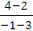或m×++3=0,所以m=或m=-6.
答案:或-6
4.(2016·苏州高一检测)倾斜角为60°,且与原点的距离是5的直线方程为________.
【解析】因为直线斜率为tan60°=,可设直线方程为y=x+b,化为一般式得x-y+b=0.由直线与原点距离为5,得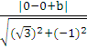=5⇒|b|=10.所以b=±10.所以直线方程为x-y+10=0或x-y-10=0.
答案:x-y+10=0或x-y-10=0
【补偿训练】若点P在直线x+y-4=0上,O为原点,则|OP|的最小值是______.
【解析】|OP|的最小值即为点O到直线x+y-4=0的距离,d=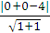=2.
答案:2
三、解答题(每小题10分,共20分)
5.已知直线l经过点P(-2,5),且斜率为-.
(1)求直线l的方程.
(2)若直线m与l平行,且点P到直线m的距离为3,求直线m的方程.
【解析】(1)由点斜式方程得,
y-5=-(x+2),
所以l的方程为3x+4y-14=0.
(2)设m的方程为3x+4y+C=0,
则由点到直线的距离公式得,
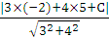=3,
即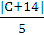=3,C=1或-29.
所以直线m的方程为3x+4y+1=0或3x+4y-29=0.
6.已知三条直线l₁:2x-y+a=0(a>0),l₂:-4x+2y+1=0和l₃:x+y-1=0,且l₁与l₂的距离是.
(1)求a的值.
(2)能否找到一点P同时满足下列三个条件:
①P是第一象限的点;
②点P到l₁的距离是点P到l₂的距离的;
③点P到l₁的距离与点P到l₃的距离之比是∶.若能,求点P的坐标;若不能,请说明理由.
【解析】(1)因为直线l₁:-4x+2y-2a=0(a>0),l₂:-4x+2y+1=0,且l₁与l₂的距离是,
所以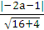=,解得a=3.
(2)设点P的坐标为(m,n),m>0,n>0,
若P点满足条件②,则点P在与l₁,l₂平行的直线l:2x-y+C=0上,
所以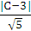=·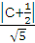,
解得C=或C=,故有2m-n+=0或2m-n+=0.
若P点满足条件③,由题意及点到直线的距离公式可得,
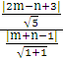=,化简可得|2m-n+3|=|m+n-1|,故有2m-n+3=m+n-1或2m-n+3=-(m+n-1),
即m-2n+4=0或3m+2=0(舍去).
联立2m-n+=0和m-2n+4=0,
解得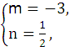应舍去.
联立2m-n+=0和m-2n+4=0,
解得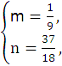
故点P的坐标为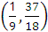,故能找到一点P同时满足这三个条件.
关闭Word文档返回原板块

